Фестиваль «WINTERREISE-ЗИМНИЙ ПУТЬ», традиционно проходящий в Москве в зимние месяцы – это динамично развивающийся культурный проект. Он был создан в 2013 году по инициативе пианистки, художественного руководителя Фестиваля Натальи КОРШУНОВОЙ, и с тех пор привлекает публику возможностью услышать истинное камерно-ансамблевое музицирование в атмосфере уютных салонов и больших концертных залов.
Характерной и важной особенностью Фестиваля является особая свободная творческая атмосфера, неудивительно поэтому, что он стремительно набирает популярность, с каждым годом разрастается, становясь одним из ярчайших событий музыкальной жизни Москвы.
В прошлом году Фестиваль отметил десятилетний юбилей. За эти годы в рамках Фестиваля выступили более 1200 музыкантов, среди которых были как российские исполнители, так и гости из Канады, США, Италии, Словении, Голландии, Швейцарии, Македонии, Португалии, Болгарии, Англии, Испании, Казахстана, Польши, Израиля.
В расписании Фестиваля концерты богатейшей жанровой палитры. Это и академические концерты, и литературно-музыкальные программы с участием ведущих актеров драматических театров Москвы, и джазовые концерты, и альтернативная классическая музыка, и оперные постановки.
Особая ценность Фестиваля - это доступность участия в нем для молодых исполнителей, позволяющая начинающим талантам пройти «свой Зимний путь» рядом с выдающимися исполнителями, поверить в свои силы, стать достойными приемниками мастеров.

В настоящее время сформирована программа Одиннадцатого фестиваля «Winterreise-Зимний путь», который будет проходить в Москве с ноября 2023 по март 2024 года. Свое участие в Фестивале уже подтвердили ансамбли солистов Большого симфонического оркестра им. П.И. Чайковского; струнный квартет «New Art»; Народный артист России Виктор Никитин; Заслуженный артист России Александр Загоринский (виолончель); солисты Камерной сцены Большого театра России; гости из Нижнего Новгорода Анна Литвин (меццо-сопрано) и Анастасия Богданович (фортепиано); представители Московской государственной консерватории им.П.И.Чайковского Александр Водопьянов (баритон), Виктория Шкицкая (сопрано), Татьяна Рубинская (меццо-сопрано); солисты Большого театра России Мария Горелова (сопрано) и Николай Ефремов (баритон); Григорий Мигунов (фортепиано); Андрей Санников (флейта); Анна Одинцова (фортепиано); и многие другие исполнители.
Во многих концертах Фестиваля будут принимать участие лауреаты Международного конкурса исполнителей камерной музыки «WINTERREISE».
Программу, посвященную истокам русского классического романса, исполнят в городе Обнинск лауреат международных конкурсов Светлана Абзалова-Ковалева (сопрано) и Заслуженный артист России Андрей Дунаев (тенор).
Международный день виолончели и день рождения Пабло Казальса, одного из пламенных борцов за мир, будет отмечен 29 декабря 2023 концертом в Галерее Зураба Церетели, в котором выступят молодые, но уже признанные виолончелисты Полина Тхай и Зоя Дуденкова.

Заключительный концерт Фестиваля состоится 2 марта 2024 года в зале Музея Русской иконы.

В рамках фестиваля состоится Тритий международный конкурс композиторов «WINTERREISE» https://www.wrfest.com/competitions

Концерты будут проходить в московских залах:
Музей-усадьба «Остафьево-Русский Парнас»
Музей «П. И. Чайковский и Москва»
Музей Русской Иконы
Библиотека «Дом А. Ф. Лосева»
Выставочный зал «Галерея Беляево»
Галерея искусств Зураба Церетели
Центральный Дом ученых
Городской дворец культуры г. Обнинска

Сайт фестиваля http://www.wrfest.com/
Страница в Фейсбуке https://www.facebook.com/wrfest/
Страница «В контакте» https://vk.com/club217210057
Группа в «Телеграмм» https://t.me/wrfest
Канал https://www.youtube.com/channel/UC6EgScTcPzrU81ig1gBP9qA

Художественный руководитель Фестиваля,
Почетный работник культуры города Москвы
Наталья Коршунова
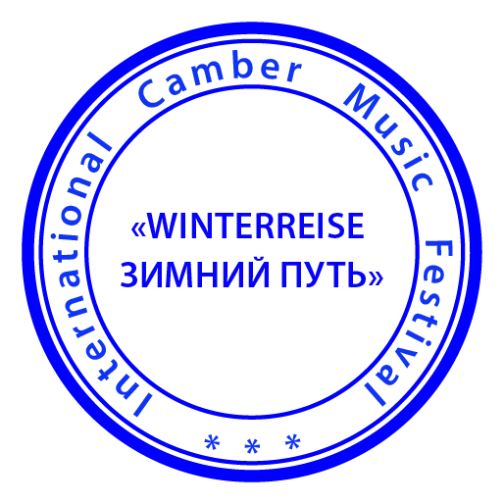
+79035477374
nkorshunova@gmail.com

